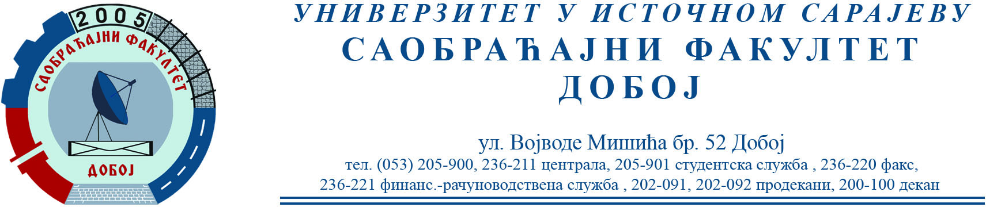

ОБАВЈЕШТЕЊЕ
САОБРАЋАЈНИ ТЕРМИНАЛИ

На усмени дио испита позивају се:
- Мармат Никола
- Милановић Зорана
Усмени дио испита биће одржан 29.9.2023. у 11⁰⁰ сати.

Датум: 27.9.2023. Предметни наставник
проф. др Бојан МАРИЋ

